МУНИЦИПАЛЬНОЕ БЮДЖЕТНОЕ ДОШКОЛЬНОЕ
ОБРАЗОВАТЕЛЬНОЕ УЧРЕЖДЕНИЕ ДЕТСКИЙ САД №7
«СКАЗОЧНАЯ ПОЛЯНКА» ОБЩЕРАЗВИВАЮЩЕГО ВИДА

«СКАЗКА О ТОМ, КАК СНЕГУРОЧКА СТАЛА ОБЛАЧКОМ»
НЕПОСРЕДСТВЕННО ОБРАЗОВАТЕЛЬНАЯ ДЕЯТЕЛЬНОСТЬ
ПО РЕЧЕВОМУ РАЗВИТИЮ
ДЛЯ ДЕТЕЙ ПОДГОТОВИТЕЛЬНОЙ К ШКОЛЕ ГРУППЕ

УЧИТЕЛЬ – ЛОГОПЕД,
ДЬЯКОНОВА ЕЛЕНА СЕРГЕЕВНА

2025г
«СКАЗКА О ТОМ, КАК СНЕГУРОЧКА СТАЛА ОБЛАЧКОМ»
По мотивам русской народной сказки
Вид занятия: логоритмическое занятие, для детей, посещающих логопункт ДОУ.
Тема: «Путешествие по сказке».
Возраст: подготовительная к школе группа (6-7 лет).
Приоритетная образовательная область: речевое развитие.
Интеграция образовательных областей: физическое развитие, социально-коммуникативное, познавательное.
Цель: Преодоление речевых нарушений путем развития и коррекции двигательной сферы в сочетании со словом и музыкой.
Задачи:
Коррекционно – образовательные
Формирование у детей положительного эмоционального настроя на общение в процессе логоритмических упражнений.
Коррекционно – развивающие
Развитие артикуляционной и пальчиковой моторики; статической и динамической координации движений. Развитие речевого дыхания, речевого слуха, тонкой, общей и артикуляционной моторики, внимания, мелодико- интонационной стороны речи, чувства ритма, музыкального слуха, слухо- двигательной координации.
Коррекционно – воспитательные
Воспитывать доброжелательные отношения друг к другу, желание говорить красиво, правильно. Воспитание переключаемости с одного поля деятельности на другое. Формировать навыки сотрудничества, самостоятельность, инициативность.
Методические приёмы
Музыкальное сопровождение
Словесный (вопросы)
Наглядный
Игровой
Практический (упражнения)
Наблюдение за работой детей
Предварительная работа
Просмотр мультфильма и чтение сказки «Снегурочка». Обсуждение поступков главных героев. Разучивание игр, упражнений, закличек, хоровода.

«СКАЗКА О ТОМ, КАК СНЕГУРОЧКА СТАЛА ОБЛАЧКОМ»
По мотивам русской народной сказки
Ход занятия.
I. Вводная часть.
Дети под музыку (песня "Светит солнышко") вбегают в зал, встают в круг.
Логопед. Я рада встрече с вами.
Посмотрите, какой сегодня прекрасный день.
День сегодня необычный,
Полный сказок и чудес,
Превращений, дивных встреч.
Да всего не перечесть.
А сначала улыбнулись,
Выше, к солнцу потянулись,
Скажем солнышку: «Ура!» В путешествие идти уже пора!
Будем петь, играть,
Ручки, ножки развивать.
Ну, а прежде, чем начать,
Что мы всем должны сказать?
-Здравствуйте!
II. Основная часть.
Учитель - логопед. Сядем, деточки, рядком, да поговорим ладком (дети садятся на стульчики).
Про сказки русские, известные и до сих пор нам интересные.
Сегодня мы с вами отправимся в путешествие по сказке. А по какой, вы мне скажете сами послушав начало сказки.
Жили были в одной деревне старик со старухой. И решили старики слепить себе из снега внучку, помощницу (дети называют название сказки).
Дед и баба, чтоб тоску свою забыть,
Стали снежную красавицу лепить.
Наводили брови черным угольком,
Натирали щеки до красна снежком.
Были косы из пушинок из седых,
А глаза из льдинок светло – голубых.
Вдруг красавица взглянула, расцвела,
Тонкой бровью удивленно повела.
М. Лисянский
Назвали они девочку Снегурочкой. Ну и чтобы было веселей они стали учить ее говорить. А чтобы красиво и правильно говорить нужно выполнять артикуляционную гимнастику.
Дети выполняют артикуляционную гимнастику и логопедическую распевку.
Артикуляционная гимнастика
«Веселая разминка»
1.Лягушка
2.Иголочка
3.Часики
4.Лошадка
5.Расслабление губ (фырканье)
Логопедическая распевка
Ла-ла-ла…  Мила пол мела. | Дети хлопают в ладоши (3 раза)  Показывают, как подметают пол.
Лу-лу-лу…  Слава взял пилу | Хлопают (3 раза)  Делают скользящие движения ладоней друг о друга.
Ул-ул-ул…  Михаил уснул. | Хлопают (3 раза)  Кладут руки под щечку.
Ща-ща-ща…  Наварили мы борща | Хлопают (3 раза)  Водят указательным пальцем одной руки по ладони другой.
О.Громова, Т. Прокопенко

Учитель - логопед. Потом стали учить Снегурочку ходить.
Двигательное упражнение «Ты шагай»
Дети выполняют движения в соответствии с текстом.
Ты шагай, ты шагай,  Ноги выше поднимай! | Дети идут, высоко поднимая колени, руки разведены в стороны.
Влево шаг – вправо шаг,  Шаг вперёд – и шаг назад | Дети делают шаг вправо, влево, вперёд и назад
И потопай по дорожке,  Веселей стучите ножки. | Шагают на всей ступне, руки на поясе.
Ты беги, ты беги,  На носочках ты беги. | Бегут на носках, руки согнуты перед грудью.
И на пяточках пойдем,  Топать громко мы начнем. | Ходят на пятках, руки за спиной.
Дети проходят на стульчики
Учитель - логопед. Снегурочка стала хорошей помощницей старикам. Старуха научила ее шить и вышивать. Сядет Снегурочка с иголками да с нитками за работу, шьет да приговаривает:
-Игла- барыня-княгиня
Весь мир нарядила,
Не коли мне пальчик,
Шей сарафанчик.
Русская народная приговорка
Пальчиковая игра «Наперсток»
Вышивает, шьет иголка,  Пальцу дольно, пальцу колко. | Левая ладошка раскрыта, в правой руке – воображаемая иголка. Иголка «шьет» и задевает кончик указательного пальца на левой руке.
А наперсток в тот же миг  К девочке на пальчик прыг! | Дети делают движение, ка будто надевают наперсток на указательный палец левой руки.
Говорит иголке: шей, | «Шьют»
А колоться ты не смей! | Грозят пальцем.
М. Кульская
Учитель - логопед. Теперь старик со старухой могли и отдохнуть. Снегурочка дома все приберет, подметет. Любая работа у нее в руках спорится.
-Ну-ка, веник-голичок,
Не ложись ты под порог,
Поработай, подмети,
Все соринки собери.
Упражнение на координацию речи и движения «Веник»
Веник пол подметал,  Веник очень устал. | Дети показывают, как подметают, слегка наклонившись и размахивая рукой с раздвинутыми пальцами.
Он чихнул, | Останавливаются и чихают: «Апчхи!»
Он зевнул | Зевают, прикрывая ладонью рот.
И тихонько лег под стул. | Приседают, положив ладони под щеку.
Л.Зубков
Учитель - логопед. Старики на Снегурочку не нарадуются. Незаметно прошла зима. Пора бы солнышку теплее греть. Стали люди просить солнце:
-Солнышко, повернись!
Красное, разожгись!
Ты в дорогу выезжай
Зимний холод прогоняй!
Дети встают в круг и под музыку исполняют закличку с движениями.
Русская народная закличка с движениями «Солнышко»
Солнышко, солнышко, | Дети поднимают руки вверх и поворачивают кисти рук вправо-влево.
Выгляни в окошечко. | Приставляют ладонь к глазам.
Где твои детки? Где малолетки? | Вытягивают руки вперед, развернув ладони вверх, и пожимают плечами.
Сидят на поветке (крыша над скотным двором) | Ставят руки «полочкой» перед грудью.
В соломенной клетке, | Закрывают глаза ладонями, широко раздвинув пальцы.
Камушки катают, | Делают скользящие движения ладоней друг о друга.
Собачкам бросают. | Имитируют бросок рукой.
Учитель - логопед. Услышало солнце просьбы людей, стало припекать, закапали с крыш сосульки.
Дети под музыку изображают сосульки.
Ритмическая игра «Шаловливые сосульки»
Шаловливые сосульки | Дети поют стоя.
Сели на карниз. | Присаживаются на корточки.
Шаловливые сосульки | Поют сидя, голова прямо.
Посмотрели вниз. | Наклоняют голову.
Посмотрели, чем заняться? | Пожимают плечами.
Стали каплями кидаться. | Взмахивают кистями рук одновременно на сильную долю такта.
Целый день идет трезвон:  Дили-дили, дили-дон! | Взмахивают кистями рук по очереди.
Дети садятся на стульчики.
Презентация «Ритмическая игра «Капельки»»
Под музыку дети отхлопывают ритм в соответствии с изображенным на экране ритмическим рисунком.
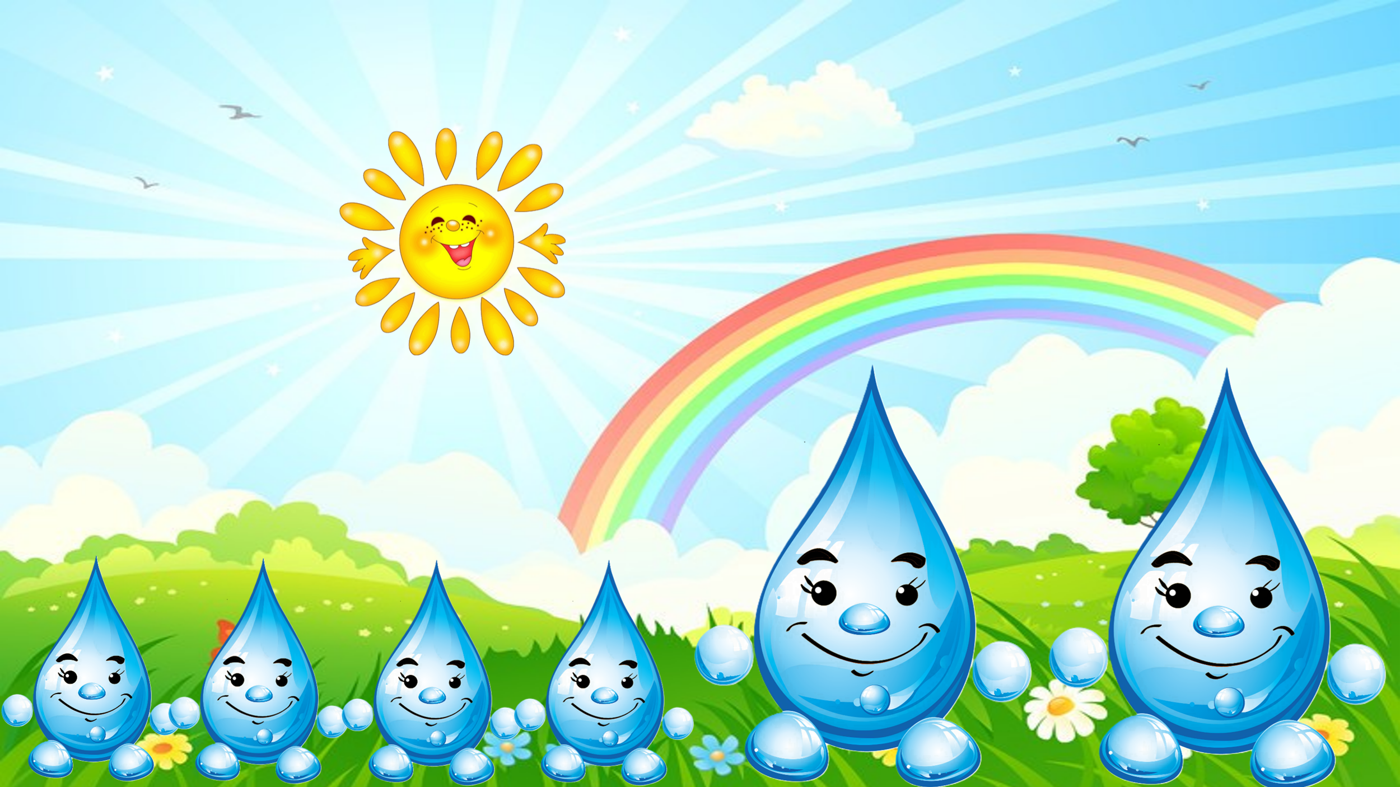
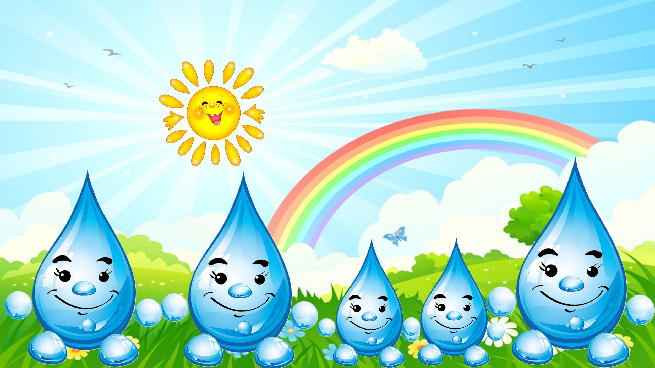

Учитель - логопед. Старик со старухой боятся солнышка – как бы Снегурочка не растаяла.
И пришли с весною солнечные дни,
А Снегурочка под ивою в тени.
Лишь гуляет по утру, да вечерком,
А по белым щёчкам слезы ручейком.
М. Лисянский
И пришли к Снегурочке друзья да подружки. Зовут ее погулять, поиграть.
Игра «Обнимашки»
Дети образовывают два круга. В середине каждого круга водящий. Водящие поворачиваются лицом друг к другу держа большой русский платок над детьми. Под музыку дети, которые образовали два круга идут хороводом в разных направлениях, поют:
Закружилась, закружилася весна,
Побежала по дороженьке вода.
Моё сердце растопилося
И в кого – то я влюбилася.
Тут ворота закрываются.
Кто попался обнимаются.
Водящие опускают платок на детей, кто попал под платок, те обнимаются.
Учитель - логопед. Выпал вешний денек, на бугре солнцепек.
Собирайся, собирайся, народ, в хоровод!
Станем кругом ходить да весну веселить,
Хоровод заведем, запоем:
«Здравствуй, здравствуй, весна!»
С. Городецкий
Хоровод «Весна - красна»
1.Посмотри какое небо голубое, от чего так птицы весело поют.
К нам идёт царица- красная девица, все её весною ласково зовут.
Припев:
Весна-красна идёт и песенку поёт,
А в песенке свирель, весёлая капель. 2 раза
Подпевают ля-ля-ля, выполняя пружинки.
2.Солнышко сияет, лучики играют в лужицах прозрачных пляшут и поют.
К нам идёт царица – красная девица все её весною ласково зовут.
Учитель - логопед. Вечером разожгли костры, стали парни да девушки по древнему обычаю через них прыгать. Снегурочка тоже не утерпела, прыгнула через огонь и растаяла. Превратилась Снегурочка в легкое облачко, полетела по небу: «Прощай, бабушка! Прощай, дедушка!» Теперь в небе голубом она играет с другими облачками.
Игра на внимание «Облака»
Дети под спокойную музыку двигаются врассыпную, с остановкой музыки педагог показывает силуэт облака. Дети принимают позу того животного, на которое похоже облачко.
Дети садятся на стульчики.
III. Заключительная часть.
Учитель - логопед. Мне сегодня очень понравилось наше путешествие, вы такие все молодцы! Скажите, а вам понравилось путешествие? Может были у кого-то трудности в выполнении заданий? Какие игры вам запомнились?
А сейчас определим, с каким настроением вы уйдёте с занятия. Если вам понравилось занятие и у вас хорошее настроение, то возьмите снежинку и прикрепите около Снегурочки. Если вам что-то не понравилось, может быть, что-то не получилось и у вас грустное настроение, тогда не надо клеить снежинку, надо рассказать нам о ваших чувствах и эмоциях. А на память о нашем путешествии я подарю вам раскраски. До свидания, друзья!
Дети под музыку выходят их зала.

